附件1

**一、户外宣传需求**

1. 闽江之心户外大屏宣传
2. 内容形式：科普海报（镶嵌视频二维码）。
3. 时间安排：根据国内外病媒传染性疾病输入高风险季节，适时投播大屏一周。

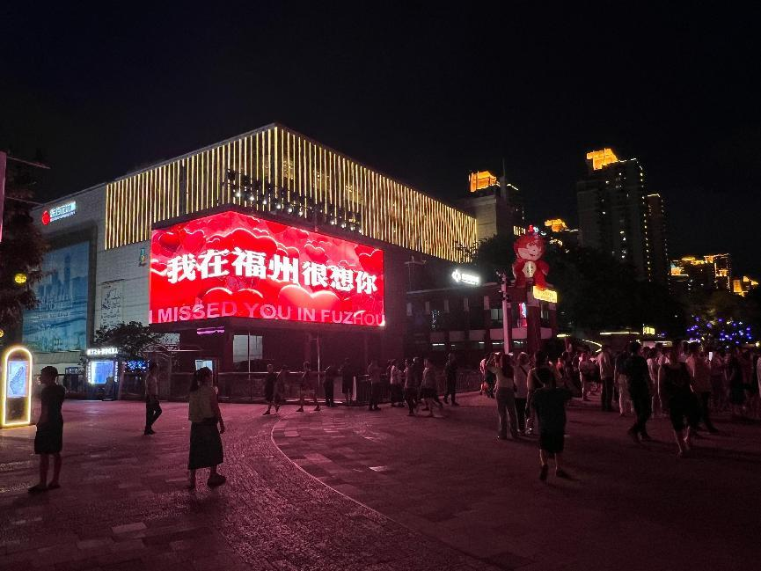

1. 社区灯箱
2. 内容形式：选择市区人口密集住宅区共计20个点位的灯箱进行海报宣传（根据实际情况选择）。

海报设计：突出“病媒生物传播途径、预防控制方式”等的图文设计。

1. 时间安排：根据国内外病媒传染性疾病输入高风险季节，适时投放一个月。

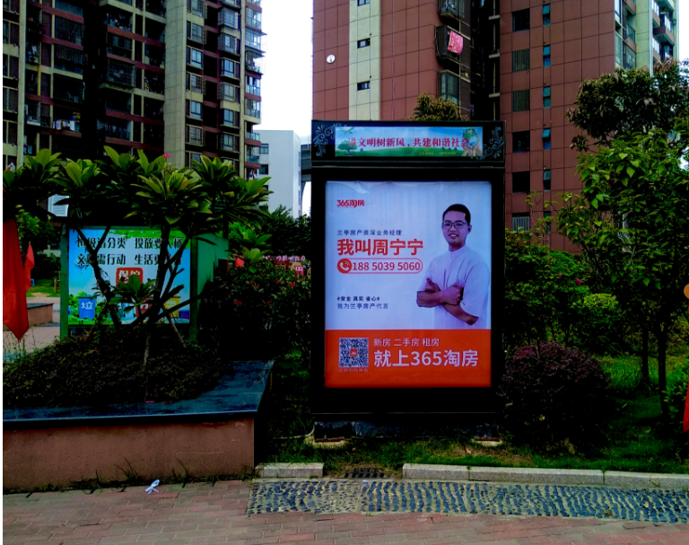 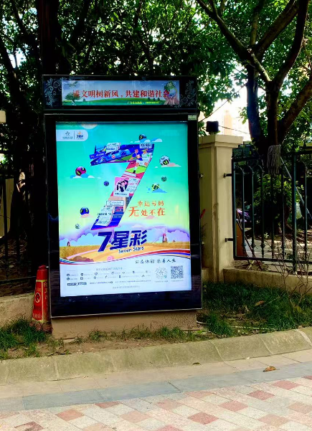

1. 线上宣传
2. 15秒空拍视频：针对闽江之心户外LED大屏播放的宣传海报拍摄一个15秒的空飞视频，含夜景及多角度视觉。
3. 网站推文1期：在市级及以上新闻单位网页发布宣传推文1条。
4. 抖音号发布1期：市级及以上官方媒体平台，粉丝数500万以上抖音号发布科普视频1期。
5. 宣传亮点

MG动画通过生动影像能够传达直观的科普信息，制作完成后可在医院、社区卫生服务中心候诊区循环播放，精准触达易感人群，强化行为引导，提升知识传播效率。

线下渠道投放依托“闽江之心”地标性大屏强化视觉冲击+社区灯箱高频度渗透居民生活，同时线上通过市级及以上级官方主流媒体500万粉丝以上抖音号播放科普视频，多场景、多渠道覆盖群众生活，营造立体化、常态化防控氛围，助力文明城市创建。

**二、项目技术要求**

1.围绕病媒生物防制为主题制作健康科普MG动画，以原创动画形式(非素材拼接类)进行创意创作，不得抄袭，动画时长3分钟正负15秒。

2.视频应含字幕、配音、背景音乐音效等，配音生动活泼、具有亲和力和感染力，能够清晰准确表达主题，并提供相关配音人员普通话一级乙等或以上证书。

3.供应商负责文稿撰写、动画制作设计，文稿及视频成片需经由采购人审核同意，方可进行后续工作。

4.制作要求：后期制作包装内容需原创、按本中心要求定制。

5.技术要求：符合电视播出标准，视频分辨率1920*1080,视频帧率25帧/秒,MOV或MP4 视频格式，整体表现流畅，杜绝坏帧、卡帧。

6.闽江之心户外LED大屏播放15秒宣传海报，LED屏A面13.31m*5.12m，B面6.4m*5.12m，C面7.68m*5.12m，三面为一个整体，合计面积不低于140㎡，每天播放不低于120次，播放1周。

7.针对闽江之心户外LED大屏播放的宣传海报拍摄一个15秒的空飞视频，含夜景及多角度视觉。

8.投放20面社区灯箱用作科普宣传，灯箱播放画面15秒滚动一次，每日播放频次150次，连续投放1个月。

9.在市级及以上新闻单位网页发布宣传推文1条。

10.项目执行过程中如有变化，须及时与采购人协商，经采购人同意后，方可变更。

11.本次项目所制作的宣传片版权和使用权归福州市疾病预防控制中心所有。

12.须承诺视频制作完成后三年内（以验收时间为准）根据采购人的需求对视频进行剪辑等后续服务，提供承诺函。

13.资质要求：供应商针对本项目配置服务团队成员中须有动画制作领域的专业人员配置，须提供相关专业资格证书或者相关从业履历证明材料。

**三、项目商务要求**

1.项目须于2025年8月30日前制作完成并通过采购人验收。

2.合同签订后，支付合同总金额的 30.00%，所有项目要求内容完成并经验收合格后，支付合同总金额的70.00%。

**四、项目预算**

|  |  |  |  |  |  |  |
| --- | --- | --- | --- | --- | --- | --- |
| 名称 | 服务内容 | 数量 | 时长 | 单价 （元） | 总价 (元) | 备注 |
| MG动画 | 文案脚本 | 1个 | 3分钟 | 1500 | 20000 | 美术、动漫制作专业原创设计，普通话一级乙等专业配音 |
| 分镜头设计 | 2000 |
| 角色绘制 | 3500 |
| 场景绘制 | 3500 |
| 动画制作 | 3500 |
| 声音设计 | 3000 |
| 后期制作 | 3000 |
| 闽江之心户外LED大屏播放 | LED屏A面13.31m*5.12m，B面6.4m*5.12，C面7.68m*5.12m,三面为一个整体，合计面积不低于140㎡ | 15秒/120次/天 | 1周 | 10000 | 10000 | 开机时间08:30-22:30，每天播放14小时，每次播放时长15秒，每天播放不少于120次。 |
| 空拍视频 | 针对大屏播放空拍一个多角度视频，含夜景拍摄 | 1个 | 15秒 | 5000元 | 5000元 | 含拍摄、剪辑及特效 |
| 社区灯箱 | 在住宅区的进出口灯箱连续投放海报 | 20面 | 1个月 | 500/面/月 | 10000 | 投放在五城区人口密集社区 |
| 市级及以上官方媒体平台抖音号发布 | 科普动画视频发布 | 1条 | 3分钟 | 3000 | 3000 | 粉丝数500万以上，播放量不少于5万人次 |
| 网页推文 | 相关主题活动宣传 | 1条 | / | 2000 | 2000 | 市级及以上新闻官方网页 |
| 合计：50000（元） | | | | | |  |